РАЗДЕЛ 2. «ЭНЕРГОСБЕРЕЖЕНИЕ»
2.1 Провести изучение потребления электроэнергии в учреждении образования.
Определение ежедневного потребления электроэнергии
В период с 01.10.2020 г. по 30.04.2021 г. в государственном учреждении образования были изучены данные за два последних года по ежемесячному расходу электроэнергии, произведён учёт всех потребителей электроэнергии, составлена схема здания школы со всеми электроприборами, а также рассчитано энергопотребление школы в этот период.
В данный проект были вовлечены педагоги и техперсонал, а также активное участие принимали учащиеся. На протяжении нескольких месяцев учащиеся совместно с педагогами вели журнал потребления света, а на коридорах, лестницах и в подсобных помещениях, им в этом помогал техперсонал.
Всего в здании люминесцентных ламп – 378 штук мощностью 36 Вт (светильник состоит из двух ламп) и 40 штук светодиодных мощностью 10 Вт, сложили время работы каждой лампы и получили общее время их работы.
Для определения энергопотребления необходимо мощность прибора умножить на продолжительность его работы.
$А=P∙t$, где A – работа, P – мощность, t – время.
Чтобы получить работу в кВт/ч, мощность всех ламп и электроприборов необходимо перевести в кВт, для чего значение в Вт разделить на 1000, а время сосчитать в часах.
Для определения стоимости потребленной энергии в кВт/ч необходимо умножить количество энергии на цену за 1 кВт/ч. Все произведенные расчеты отображены в таблицах.

Кабинеты | Количество светильников | Мощность ламп, Вт
Кабинет белорусского языка и литературы | 8 | 72
Кабинет русского языка и литературы | 8 | 72
Кабинет начальных классов (4 класс) | 8 | 72
Кабинет начальных классов (3 класс) | 8 | 72
Кабинет биологии | 11 | 72
Кабинет зам.директора по учеб. работе | 4 | 72
Фойе 1-этаж | 18 | 72
Спортзал | 25 | 72
Кухня | 6 | 10
Столовая | 17 | 72
Кабинет технического труда | 13 | 72
Актовый -зал | 9 | 72
Фойе 2-этаж | 13 | 72
Кабинет истории | 8 | 72
Кабинет иностранного языка | 8 | 72
Кабинет информатики | 8 | 72
Кабинет физики | 7 | 72
Кабинет химии | 11 | 72
Кабинет директора | 2 | 72
Учительская | 3 | 72
Подсобные помещения | 11 | 10
Туалеты | 12 | 10
Лестницы | 11 | 10

Режим работы освещения (понедельник-суббота(09⁰⁰-15⁰⁰))

Месяц | Время работы
октябрь | -
ноябрь | 09⁰⁰-09³⁰; 14³⁰-15⁰⁰
декабрь | 09⁰⁰-10⁰⁰; 14⁰⁰-15⁰⁰
январь | 09⁰⁰-10⁰⁰; 14⁰⁰-15⁰⁰
февраль | 09⁰⁰-09³⁰; 14³⁰-15⁰⁰
март | -
апрель | -

Расход электроэнергии на освещение в среднем за сутки (ноябрь, февраль)

Виды ламп | Количество, штук | Мощность, Вт | Время работы, ч | Электроэнергия за сутки, Вт
Люминесцентные | 189 | 72 | 1 | 13608
Светодиодные | 40 | 10 | 1 | 400
Итого |  |  |  | 14008

Расход электроэнергии на освещение в среднем за сутки (декабрь, январь)

Виды ламп | Количество, штук | Мощность, Вт | Время работы, ч | Электроэнергия за сутки, Вт
Люминесцентные | 189 | 72 | 2 | 27216
Светодиодные | 40 | 10 | 2 | 800
Итого |  |  |  | 28016

Расход электроэнергии на электротехнику в среднем за сутки

Электроприборы | Количество, штук | Мощность, Вт | Время работы, ч | Электроэнергия за сутки, Вт
Стационарный компьютер | 19 | 500 | 4 | 38000
Проектор | 3 | 230 | 1 | 690
Телевизор | 2 | 500 | 1 | 1000
Принтер | 12 | 15 | 4 | 720
Швейная машинка | 7 | 85 | 0,5 | 297,5
Оверлок | 1 | 135 | 0,5 | 67,5
Утюг | 1 | 1000 | 0,4 | 400
Миксер | 1 | 120 | 0,3 | 36
Электроплитка | 2 | 1500 | 0,3 | 900
Микроволновая печь | 1 | 800 | 0,2 | 160
Весы | 3 | 5 | 1 | 15
Чайник | 2 | 60 | 1 | 12
Овощерезка | 1 | 250 | 1 | 250
Холодильник | 4 | 1100 | 24 | 105600
Посудомойка | 1 | 650 | 1 | 650
Камера морозильника | 1 | 855 | 6 | 5130
Мясорубка | 1 | 550 | 2 | 1100
Жарочный шкаф | 1 | 500 | 2 | 1000
Итого | 63 | 8855 | 46,2 | 156028

Чтобы получить работу в кВт/ч, мощность всех ламп и электроприборов необходимо перевести в кВт, для чего значение в Вт разделить на 1000, а время сосчитать в часах.
Для определения стоимости потребленной энергии в кВт/ч необходимо умножить количество энергии на цену за 1 кВт/ч. Все произведенные расчеты отображены в таблицах.

Общий расход электроэнергии в среднем

Название оборудования | Количество киловатт | Стоимость 1 кВт, бел.руб
Освещение | 28,016 | 0,1778
Электротехника | 156,028
Итого | 184,044 | 0,1778

Выполнили учащиеся 9-10 классов
Руководитель: учитель физики Люкевич Н.В.

2.3 Провести анализ ситуации по эффективности использования энергии в учреждении образования и составить план действий по сбережению тепла и электроэнергии на год.

План
действий по сбережению тепла и электроэнергии
в ГУО «Мокровский УПК детский сад - СШ» Пружанского района
на 2021 год
№ | Мероприятие | Сроки | Ответственный
1 | Создание энергопатруля по формированию и контролю за сбережением тепла и электроэнергии в учреждении | январь | Администрация  учреждения образования
2 | Возле всех выключателей в учреждении обновить напоминания «Уходя, гасите освещение!» | январь | Энергопатруль
3 | Возле всех выключателей в учреждении разместить информацию об ответственных за выключение света | январь | Энергопатруль
4 | Проверить работу доводчиков на входных дверях | февраль | Таразевич А.В.
6 | Анкетированиеместных жителей «Как сберечь энергию» (9-10 кл.) | февраль | Энергопатруль
7 | Соблюдать режим проветривания | В течении года | Энергопатруль
8 | Соблюдать режим освещения | В течении года | Энергопатруль
9 | Размещение на стенде 1 этажа информационных листовок | март | Энергопатруль
10 | Разработать рекомендации по использованию компьютерной техники | апрель | Энергопатруль
11 | Снятие показаний расхода электроэнергии по приборам учёта | ежемесячно | Энергопатруль
12 | Информирование общественности об объёмах расходования электроэнергии и тепла в учреждении за истёкший месяц | 1 раз в полугодие | Таразевич А.В.
13 | Проведение воспитательных мероприятий по эффективному энергосбережению | В течении года | Осипчук Т.В.
14 | Участие в конкурсе «Энергомарафон» и других различных конкурсов направленных на энергосбережение | В течении года | Педагоги, заинтересованные учащиеся

Экономия топливно - энергетических ресурсов

Выполнили учащиеся 10-11 классов
Руководитель: учитель физики Люкевич Н.В.

2.4 Выполнить план и провести мониторинг эффективности действий по энергосбережению в учреждении образования.
- Обновление напоминаний «Уходя, гасите освещение!», а также размещение напоминание об ответственных за электроэнергию в кабинете.
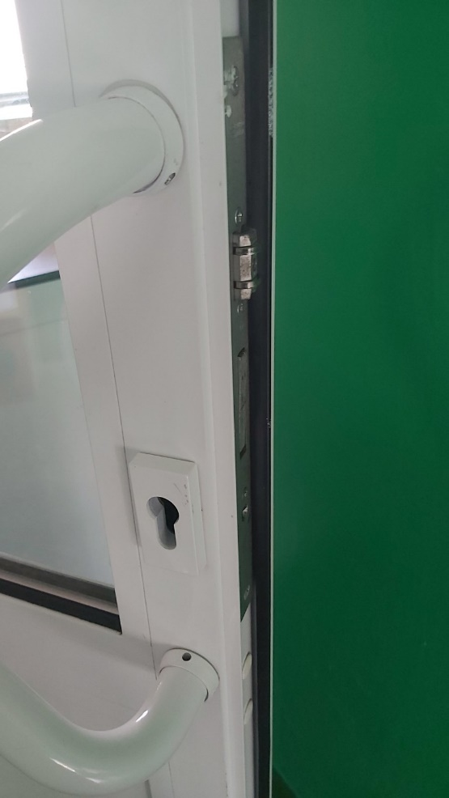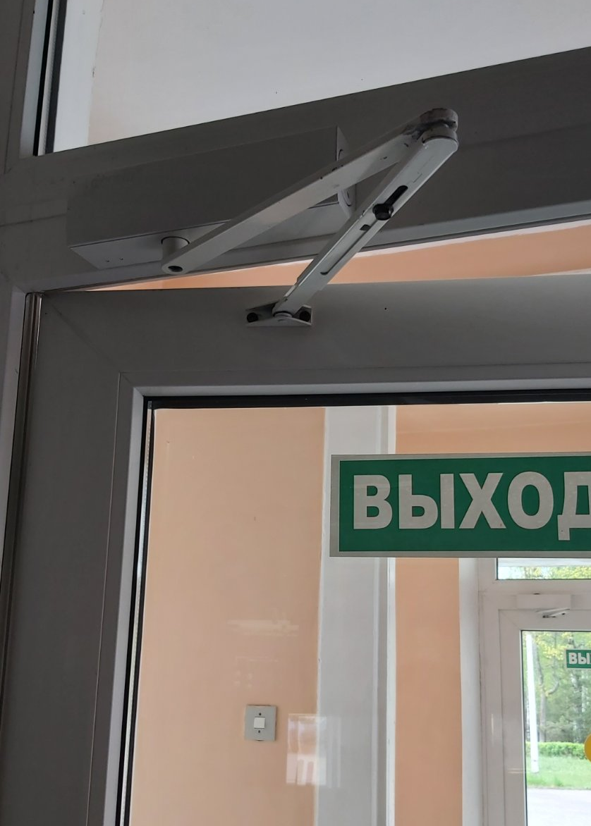
- Проверить доводчики и утеплители дверей
- В рамках Недели экономии и бережливости (ноябрь 2020) школьным энергопатрулем была проведено анкетирование.
В опросе, проводимом ребятами, приняли участие 32 жителя. Из них 28 считает себя экономным потребителем энергии, а 4 ответили, что пока только задумываются об экономии. Экономия и бережливость, по мнению жителей заключаются в следующем: использовании энергосберегающих лампочек - 27, замене электрочайника на обычный - 12, выключении на ночь из розетки электроприборов - 16, своевременного размораживания холодильника -17, рационального использования воды - 10, своевременного выключения света - 23, замены деревянных окон на ПВХ - 25, замены отопительного оборудования на более экономное - 5, максимального использование естественного освещения – 9.
- Режим проветривания
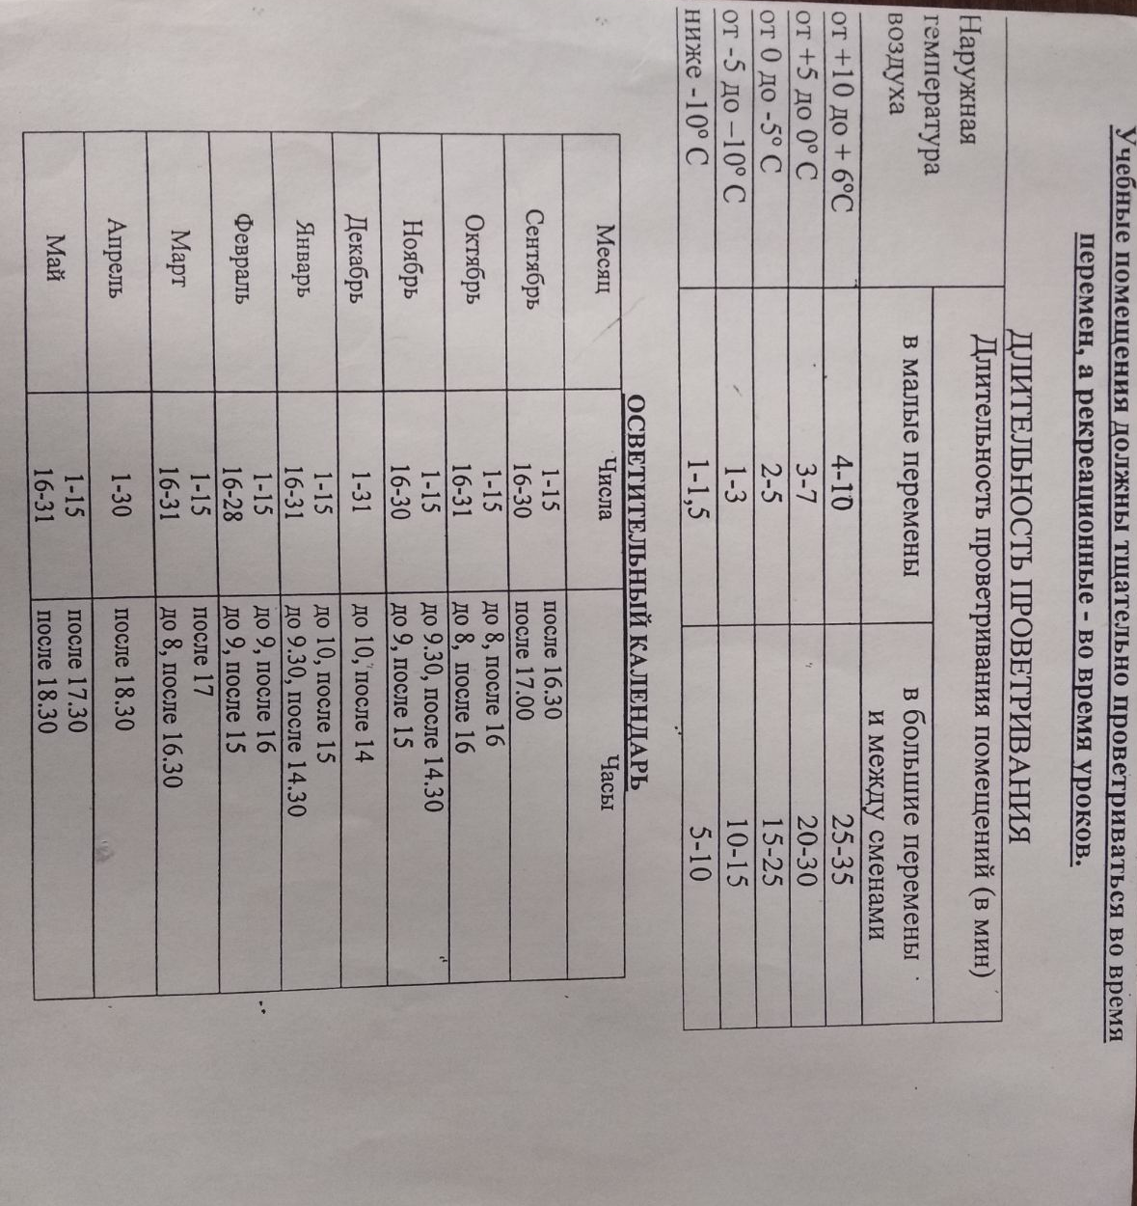
За режимом проветривания и освещения строго следят заведующие кабинетами и классные руководители.

- Размещение на стенде 1 этажа информационных листовок по энергосбережению

- Участие в конкурсе «Энергомарафон» и в других конкурсах направленных на энергосбережение
Ежегодно принимается участие в различных конкурсах энергосберегающей направленности.
2017 год:
- агитбригада Мокровского УПК детский сад – СШ «Энергосбережение будущего» победитель районного этапа республиканского конкурса «Энергомарафон» в номинации «Культурно-зрелищное мероприятие по пропаганде эффективного и рационального использования энергоресурсов» (диплом III степени).
- учащиеся 10 класса: Мешечко Алеся, Кобанчук Ольга, победитель районного этапа республиканского конкурса «Энергомарафон»в номинации «Художественная работа по пропаганде эффективного и рационального использования энергоресурсов» (номинация листовка - дипломом III степени);
- учащийся 5 класса Дулько Евгений победитель районного этапа республиканского конкурса «Энергия и среда обитания» в номинации «Проекты по теме энергосбережения, энергоэффективности и возобновляемой энергетике (дипломом III степени);
2018 год:
- учитель начальных классов Сергиенко В.Ю., финалист республиканского конкурса методических разработок «Творчество молодых педагогов» с разработкой эко-квеста «Экологическое ассорти»
2019 год:
- Осипчук Т.В., заместитель диретора по учебной работе, победитель районного этапа республиканского конкурса «Энергомарафон» в номинации «Система образовательного процесса и информационно-пропагандистской работы в сфере энергосбережения» (Диплом I степени);
- учащаяся 4 класса Штыкова Ксения, победитель районного этапа республиканского конкурса «Энергомарафон» в номинации «Художественная работа по пропаганде эффективного и рационального использования энергоресурсов» (номинация «Видеоролик» - дипломом III степени).
2020 год:
- Осипчук Т.В., заместитель диретора по учебной работе, победитель районного этапа республиканского конкурса «Энергомарафон» в номинации «Система образовательного процесса и информационно-пропагандистской работы в сфере энергосбережения» (Диплом I степени);
- учащаяся 5 класса Осипчук Елизавета, победитель районного этапа республиканского конкурса «Энергомарафон» в номинации «Художественная работа по пропаганде эффективного и рационального использования энергоресурсов» (номинация «Плакат» - дипломом I степени);
- учащийся 5 класса Осипчук Матвей, победитель районного этапа республиканского конкурса «Энергомарафон» в номинации «Художественная работа по пропаганде эффективного и рационального использования энергоресурсов» (номинация «Видеоролик» - дипломом II степени).
- Рекомендации по использованию компьютерной техники
1. После завершения работы с компьютерной техникой на время перерыва, ставить компьютер в спящий режим, при этом количество потребляемой энергии уменьшается.
2. После завершения работы с проектором, выключать его. Так как мощность проекторов большая, а также длительная работа проектора приводит к порче лампы, а это основная часть проектора, и для её ремонта будут необходимо дополнительные затраты.
3. После работы с интерактивной доской, выключать её.
4. Перед уходом необходимо доставать из розетки всю компьютерную технику.

- Снятие показаний расхода электроэнергии по приборам учета

Ежемесячно заведующий хозяйством снимается показания с счётчика расхода электроэнергии и заносит их в журнал.
- Информирование общественности об объемах расходования электроэнергии в учреждении за истекший период
Aнализ расхода электроэнергии

Месяц | Количество дней
январь | 12.086
февраль | 13.196
март | 12.301
1 квартал | 37.583
апрель | 10.328
май | 5.303
июнь | 4.594
1 полугодие | 57.808
июль | 4.717
август | 6.646
сентябрь | 10.020
3 квартала | 79.191
октябрь | 9.065
ноябрь | 11.130
декабрь | 9.465
за год | 108.851
+/– | - 17.334
+/– %

Информация размещается на стенде в фойе 1-го этажа.
Выполнили учащиеся 8-10 класса
Руководитель завхоз Таразевич А.В.

2.5 Провести изучение потребления электроэнергии и расходования тепла дома. Разработать семейные памятки по рациональному использованию энергии дома.
Основным топливно-энергетическим ресурсом в газовой промышленности является природный газ. А так, как Беларусь скупа на природный газ, одной из задач, стоящих при создании программ энергосбережения является сокращение потребления газа в быту.

Памятка по сбережения газа дома
• Пламя горелки не должно выходить за пределы нагреваемой посуды. Иначе расход газа увеличится на 50%.
• Нельзя использовать посуду с деформированным дном. Неравномерный нагрев поверхности приведет к перерасходу газа до пятидесяти процентов.
• Нужно использовать только чистую посуду. Грязная и пригоревшая посуда требует в четыре - шесть раз больше газа для нагрева.
• Под горелку, рекомендуется устанавливать прокладки из алюминиевой фольги.
• Дверца духовки должна плотно прилегать к корпусу плиты и не выпускать раскаленный воздух.
• Не включайте плиту до момента непосредственно приготовления и выключайте заранее при готовке.
• Включайте газ только тогда, когда уже подготовили все необходимые для приготовления ингредиенты.
• После того, как блюдо готово, сразу же перекрывайте подачу газа.
• Необходимо следить за чистотой горелки, регулярно очищать их от жира и копоти. Чем они чище – тем меньше газа потребуется для достижения необходимой температуры.
• Нужно чаще накрывать посуду крышкой во время готовки. Во-первых, такая мера позволит блюду быстрее нагреваться, используя меньше энергии. Во-вторых, минимизация доступа кислорода придает пище дополнительный, более насыщенный вкус. По этим же причинам не следует наливать лишней воды.
• Сразу после включения плиты нужно отрегулировать пламя таким образом, чтобы в дно оно «упиралось» своей верхушкой, а не серединой.
Пользуясь этими простыми советами, вы сможете уменьшить потребление на 15-20%.
Таблица расхода газа за неделю (газовый двухконтурный котел (отопление, нагрев воды), газовая плита)
№ п/п | Дата | Показания счетчика газа, м3 | Расход, м3 | Примечание
1. | 20.06.2020 | 93570
2. | 20.07.2020 | 93590 | 20 | Мало работала газовая плита
3. | 20.08.2020 | 93605 | 15
4. | 20.09.2020 | 93614 | 19
5. | 20.10.2020 | 93635 | 21
6. | 20.11.2020 | 93665 | 30 | Расход увеличен, так как выходной день
7. | 20.12.2020 | 93690 | 25
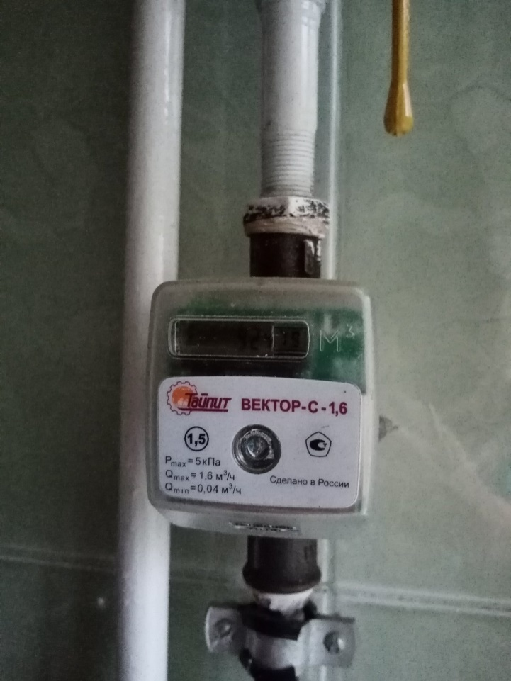
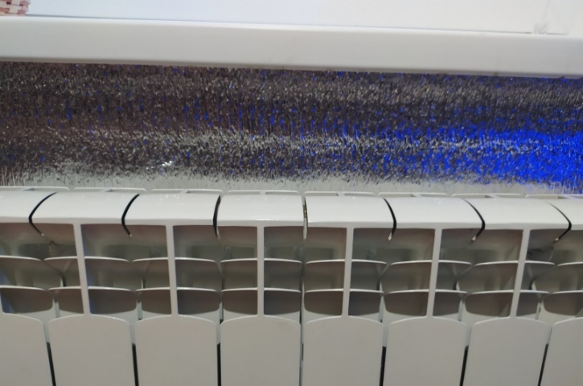
Для экономии газа необходимо на батареи поставить термоголовки, а на место между батареей и стеной – теплоотражающий экран из фольги. Установка отражающего экрана позволяет направить тепло в помещение, а не греть наружные стены. Также для обеспечения свободного теплоотвода от батарей не нужно закрывать и загромождать их портьерами и мебелью.
Выполнили учащиеся 9-10 классов
Руководитель: учитель физики Люкевич Н.В.

